كلية العلوم الاقتصادية و التجارية و علوم التسيير السداسي الرابع قسم علوم التسيير -السنة الثانيــــة ليسانس المقياس : إعلام آلــي 2

عمل تطبيقي 2 (خواص الحقول)
Propriétés des champs

- في المجلد الخاص بك انشيء قاعدة بيانات جديدة تحت اسم TP02
- انشيء الجدول T Candidats بادخال الحقول مع تحديد نوع البيانات وتحديد المفتاح الاساسي. ثم قم بظبط الخصائص المذكورة في الأسفل حسب نوع البيانات.

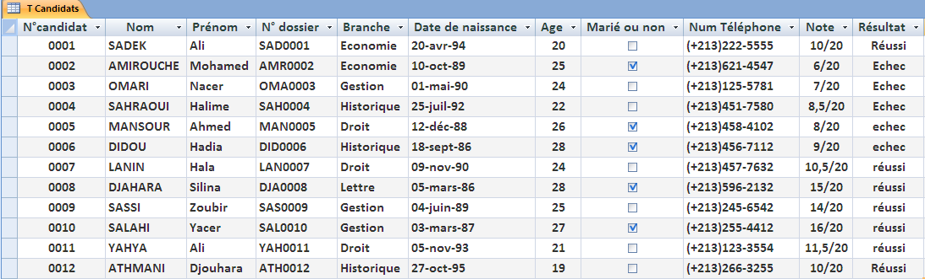
- أضف قناع ادخال او ( un masque de saisie ) للحقل N°candidat واعرض قيمة افتراضية '0' في نفس الحقل.
- اللقب معروض آليا ' affiché automatiquement en majuscule' وعرض الحقل يساوي 50
- اول حرف في الاسم معروض آليا ' affiché automatiquement en majuscule' باقي الحروف احرف صغيرة.
- الحقل N°dossier مكون بالشكل الآتي : الثلاث احرف الاولى احرف كبيرة متبوعة بالاربع ارقام الخاصة N°condidat
- في ورقة العمل اسم الحقل N°dossierيعوض ب CodeCondidat
- الادخال في الحقل Branche اجباري.
- الحقول التي تعرض التواريخ يجب أن تأخذ الشكل (Date, réduit)
- عرض الحقل Age عبارة عن عدد صحيح.
- اعمار المترشحين محصورة في المجال [37,18] . طبق خاصية valide si
واضف رسالة في هذا الإطار.
- رقم الهاتف مدخل بقناع ادخال masque de saisie ' ' يعرض أليا رمز البلد ( 213+).

- طبق خاصية قائمة خيارات « l’assistant liste de choix » للحقل Résultat وقم بإدخال Réussiإذا كانت علامة المترشح اكبر اوتساوي 10 وادخل Echec في الحالة العكسية
- في السجل رقم 3 عدل العلامة من القيمة 9/20 إلى 9.5/20
- اعد تسمية الجدول T Condidat ليصبح Tab Condidat
Caractère | Description
0 | Chiffre (0 à 9, saisie obligatoire; signes plus [+] et moins [-] non autorisés).
9 | Chiffre ou espace (saisie facultative; signes plus et moins non autorisés).
# | Chiffre ou espace (saisie facultative; blancs convertis en espaces, signes plus et moins autorisés).
L | Lettre (A à Z, saisie obligatoire).
? | Lettre (A à Z, saisie facultative).
A | Lettre ou chiffre (saisie obligatoire).
A | Lettre ou chiffre (saisie facultative).
& | Tout caractère ou espace (saisie obligatoire).
C | Tout caractère ou espace (saisie facultative).
. , : ; - / | Virgule décimale et séparateurs des milliers, de date et d'heure. (En fonction des paramètres régionaux définis dans le Panneau de configuration de Microsoft Windows).
< | Implique la conversion en minuscules de tous les caractères qui suivent.
> | Implique la conversion en majuscules de tous les caractères qui suivent.

